Guía de trabajo autónomo (plantilla)
El trabajo autónomo es la capacidad de realizar tareas por nosotros mismos, sin necesidad de que nuestros/as docentes estén presentes.
Centro Educativo:
Educador/a:
Nivel: Séptimo Año
Asignatura: Educación Física

La presente guía pretende promover la actividad física en la casa de la población estudiantil del Tercer Ciclo y Educación Diversificada, integrando a la familia en este proceso.

La actividad física es esencial para el mantenimiento, mejora de la salud y la prevención de las enfermedades, para todas las personas y a cualquier edad. Esta contribuye en desarrollar un mejor estilo de vida, a través de beneficios fisiológicos, psicológicos y sociales.

Practicar al menos 60 minutos diarios de actividad física moderada o intensa; durante esta sesión de deben combinar actividades que refuercen las diferentes aptitudes físicas y ayuden en un mejor mantenimiento de los músculos y huesos. También se liberan endorfinas, sustancia que aumentan el estado de bienestar y disminuyen la sensación de dolor emocional.

La cantidad de veces que se puede realizar como mínimo es de tres veces por semana o incluso más días intercalando días de descanso

- Me preparo para hacer la guía
Pautas que debo verificar antes de iniciar mi trabajo.
Materiales o recursos que voy a necesitar | El educador/a sugiere:  - Celular con acceso a internet.  - Un paño o alfombra.  - Una botella con agua potable.  - Ropa cómoda.
Condiciones que debe tener el lugar donde voy a realizar la sesión | Espacio limpio y desinfectado (sala de la casa, corredor) de aproximadamente 2 metros cuadrados y preferiblemente ventilado. Incluso un patio al aire libre (si está dentro de la propiedad).
Tiempo en que se espera que realice la guía | Acorde a la recomendación de la Organización Mundial de la Salud (60 minutos diarios).

- Voy a recordar lo aprendido en clase.

Indicaciones | El educador/a:  - Redacta indicaciones claras de la tarea a realizar siguiendo un paso a paso.
Actividad  Preguntas para reflexionar y responder | El educador/a:  - ¿Por qué es importante realizar actividad física en el hogar?  - ¿Cómo se puede involucrar a la familia a realizar actividad física?  ¿Qué opciones de actividad física puedo hacer en mi hogar?

- Pongo en práctica lo aprendido en clase

Indicaciones | Nivel: Sétimo  Título: “Cuidándome y entrenándome en casa”  Aprendizajes colectivos e individuales por lograr:  Conocimiento sobre la importancia para la calidad de vida, de realizar actividad física, diversa y con postura y respiración adecuadas.  Habilidad: Estilos de vida saludables.  Actividades:  El estudiantado debe realizar las diferentes sesiones de entrenamiento, estas las puede hacer solos o con el apoyo e involucrando a la familia. Por su parte al ser cinco sesiones, cada estudiante puede tener dos días de descanso intercalados en la semana o podría dejar el sábado y el domingo como días libre.  Día 1  Calentamiento: Circuito de cinco veces (10 jumping jacks + 10 sentadillas + 1 min de plancha.)  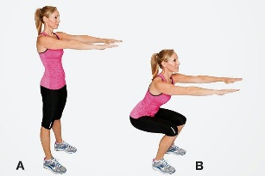  Jumping jacks Sentadilla Plancha  Sesión de Tabata:  El método Tabata es un sistema de entrenamiento a intervalos, de alta intensidad y de corta duración. Consiste en realizar 8 series de un ejercicio determinado de 20 segundos cada una, con la mayor cantidad de repeticiones posibles, y descansando sólo 10 segundos entre cada una de ellas. El tiempo de ejercicio puede variar, ampliarse y también el tiempo de descanso. Al ampliar los tiempos las sesiones se pueden hacer más largas:  Ejecutar un tabata de 20 segundos de ejercicio y 10 de descanso (se debe completar esta rutina hasta llegar a 25 minutos de ejercicios) con los siguientes ejercicios:  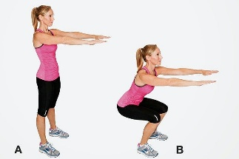 Jumping jacks Sentadilla Plancha  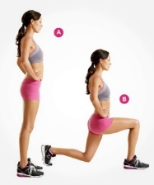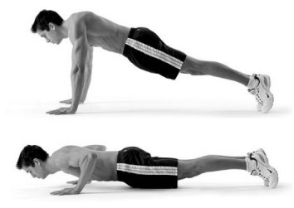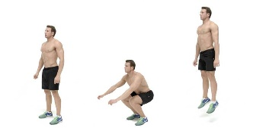  Desplantes al frente Lagartijas Sentadilla con salto  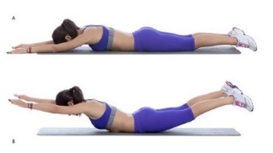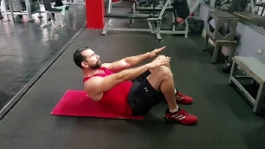  Lumbares Abdominal manos  a rodillas  NOTA: Se debe finalizar siempre ejecutando la rutina de estiramiento (verla al final).  Día 2  Calentamiento: Circuito de cinco veces (10 jumping jacks + 10 sentadillas + 1 min de plancha).  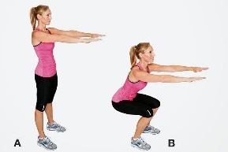  Jumping jacks Sentadilla Plancha  El estudiantado debe construir una rutina de tabata, esta rutina bebe tener las siguientes variantes: aumentar el tiempo de ejecución del ejercicio de acuerdo con su nivel físico y cambiar 4 ejercicios de los ejercicios propuestos en la rutina del día 1. También la rutina debe completar al menos 30 minutos.  NOTA: Se debe finalizar siempre ejecutando la rutina de estiramiento (verla al final).  Día 3  Calentamiento: Circuito de cinco veces (10 jumping jacks + 10 sentadillas + 1 min de plancha).  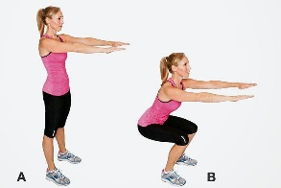  Jumping jacks Sentadilla Plancha  El estudiantado debe construir una rutina de tabata, esta rutina bebe tener las siguientes variantes: aumentar el tiempo de ejecución del ejercicio de acuerdo con su nivel físico y cambiar los siguientes 4 ejercicios de los ejercicios propuestos en la rutina del día 1. Ya en este punto la rutina debería estar cambiada por completo y aumentado el tiempo según su nivel físico. Incluso puede hacerle ajustes a los ejercicios de calentamiento.  NOTA: Se debe finalizar siempre ejecutando la rutina de estiramiento (verla al final).  Día 4  Para el día 4 se adjunta una sesión de yoga de recuperación, que le ayuda al estudiante a poder recuperar y trabajar puntos de equilibrio y fuerza.  Esta sesión debe intentar realizarse con la familia a modo de compartir y socializar.  https://www.youtube.com/watch?v=I_RTM84fI0w  NOTA: Se debe finalizar siempre ejecutando la rutina de estiramiento (verla al final).  Día 5  Calentamiento: Circuito de cinco veces (10 jumping jacks + 10 sentadillas + 1 min de plancha)  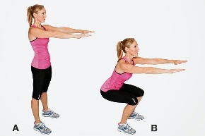  Jumping jacks Sentadilla Plancha  El estudiante ejecuta una sesión tabata pero con ejercicios más aeróbicos. Esta sesión debe ser de 30 segundos de ejecución y 30 segundos de descanso y de ser posible intentar llegar a completar 35 minutos de rutina.  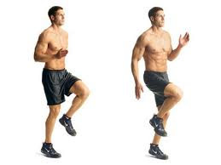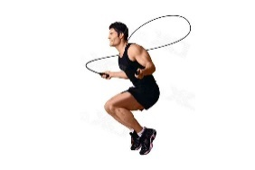  Jumping jacks Corre en el mismo lugar Salta cuerda  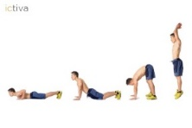 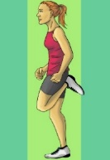 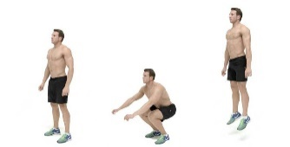 Burpees Carrera con talón atrás Sentadilla con salto  (en un mismo lugar)  NOTA: Se debe finalizar siempre ejecutando la rutina de estiramiento (verla al final).  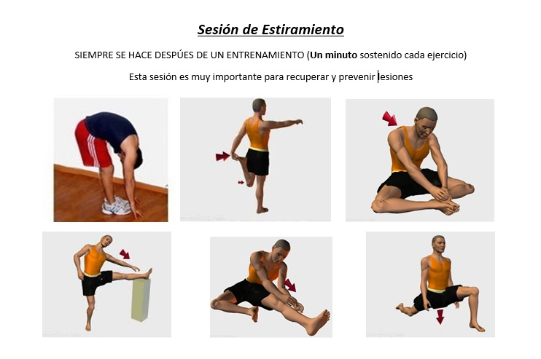
Indicaciones o preguntas para auto regularse y evaluarse | El educador/a:  - Promueve la autorregulación en las actividades, a través de escribir pautas que se realizan durante el proceso, por ejemplo:  - Leer las indicaciones y las tareas solicitadas.  - Subrayar las palabras que no conoce y buscar su significado.  - Sugerir “devolverse” a alguna indicación en caso de no haber comprendido qué hacer.  - Reviso si realicé todo lo solicitado o me faltó hacer alguna actividad  - Genera reflexión sobre lo realizado a través de plantear preguntas como:  - ¿Qué sabía antes de estos temas y qué sé ahora?  - ¿Qué puedo mejorar de mi trabajo?  - ¿Cómo le puedo explicar a otra persona lo que aprendí?

Matriz de autorregulación y evaluación que puede incluir en la guía de trabajo autónomo:

Con el trabajo autónomo voy a aprender a aprender
Reviso las acciones realizadas durante la construcción del trabajo.

Marco una X encima de cada símbolo al responder las siguientes preguntas
¿Leí las indicaciones con detenimiento?
¿Evidencie los ejercicios que más me costaron?

¿Busqué variantes para las rutinas de entrenamiento funcional?
¿Investigue los beneficios del entrenamiento funcional?

Con el trabajo autónomo voy a aprender a aprender
Valoro lo realizado al terminar por completo el trabajo.

Marca una X encima de cada símbolo al responder las siguientes preguntas
¿Leí mi trabajo para saber si es comprensible lo escrito o realizado?
¿Revisé mi sesión de ejercicios para asegurarme si todo lo solicitado fue realizado?

¿Me siento satisfecho con el trabajo que realicé?
Explico ¿Cuál fue el parte favorito de la sesión?

¿Qué puedo mejorar, la próxima vez que realice la guía de trabajo autónomo?

